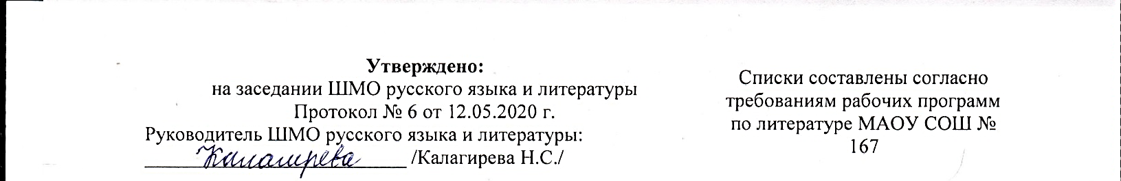

**9 КЛАСС**

***(Курсивом выделены дополнительные произведения для самостоятельного чтения, подчёркнуты самые большие по объёму произведения, обязательные для прочтения)***

1. «Слово о полку Игореве». «*Повесть временных лет».*
2. *Д. И. Фонвизин. «Бригадир».*
3. *А. Н. Радищев. «Путешествие из Петербурга в Москву».*
4. Н. М. Карамзин. «Бедная Лиза». «*История государства Российского»*.
5. В. А. Жуковский. «Светлана».
6. А. С. Грибоедов. «Горе от ума».
7. А. С. Пушкин. «Цыганы». «Евгений Онегин». «Моцарт и Сальери». «*Борис* *Годунов». Маленькие трагедии.*
8. М. Ю. Лермонтов. «Герой нашего времени».
9. Н. В. Гоголь. «Мёртвые души». «*Петербургские повести»*.
10. А. Н. Островский. «Бедность не порок».
11. Ф. М. Достоевский. «Белые ночи».
12. *И. С. Тургенев. «Первая любовь»*.
13. Л. Н. Толстой. «*Отрочество».* «Юность».
14. А. П. Чехов. «Тоска». «Смерть чиновника».
15. И. А. Бунин. «Тёмные аллеи». «*Жизнь Арсеньева»*.
16. *М. Горький. «Мои университеты».*
17. М. А. Булгаков. «Собачье сердце».
18. М. А. Шолохов. «Судьба человека».
19. А. И. Солженицын. «Матрёнин двор».
20. *Повести и рассказы Н. С. Лескова, В. В. Гаршина, Г. И. Успенского, Ю. В. Трифонова, В. П. Астафьева.*
21. *Сатирические произведения А. Т. Аверченко, Тэффи, М. М. Зощенко, И. Ильфа и Е. Петрова, Ф. Искандера.*
22. *Научная фантастика А. Р. Беляева, братьев Стругацких, К. Булычёва.*
23. *Пьесы А. В. Вампилова, В. С. Розова.*
24. *Повести о Великой Отечественной войне Г. Я. Бакланова, Ю. В. Бондарева, В. В. Быкова.*
25. Данте Алигьери. «Божественная комедия» (Ад).
26. У. Шекспир. «Гамлет».
27. И. В. Гёте. «Фауст».
28. *Ж.-Б. Мольер. Комедии*.
29. О. де Бальзак. «Отец Горио». «*Евгения Гранде».*